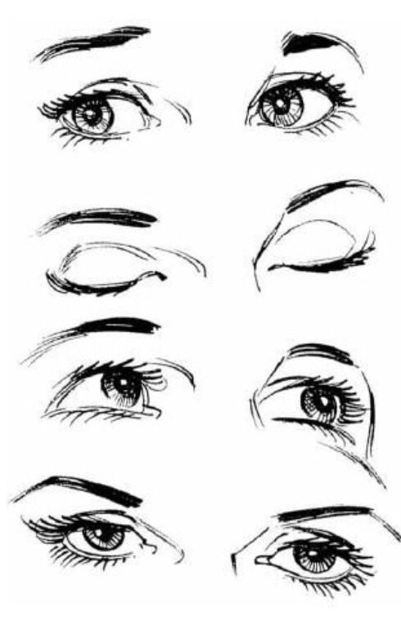
עיניים מביעות
"אני רואה לך בעיניים ..."
כתבה: עדה גולן

סדנה זו מתמקדת בעיניים כראי הנפש, דרכן נוכל לזהות רגשות ואת הלך הנפש של האדם אתו אנו נמצאים בקשר גם ללא מילים ומבלי שנראה את שאר חלקי הפנים או הגוף.
העיניים מדברות, מביעות, חושבות, כועסות, שמחות והן עולם ומלואו.
בימים אלו בהם אנו פותחים את בית הספר, כשכולנו - אנשי צוות ותלמידים עוטים מסיכות,
הסבת תשומת הלב אל העיניים כאמצעי הבעה רגשי הופכת רלוונטית במיוחד.
הסדנא יועדה במקור לתלמידים לקויי למידה מורכבים המתקשים לזהות רגשות וניואנסים חברתיים.
המטרה הייתה לסייע להם לזהות ניואנסים עדינים של הבעות עיניים ולהעריך כיצד הרגש הבא לידי ביטוי קשור לסיטואציה חברתית.
כשחזרנו לעבודה כולנו במסכות תלמידים ניגשו אלי בהתרגשות והצביעו על העיניים שלהם ושלי ואמרו שלא נורא שהפנים מכוסות. עכשיו בדיוק כמו בפעילות בכיתה הם יכולים רק לפי העיניים לראות איך כולם מרגישים ולראות שאני שמחה

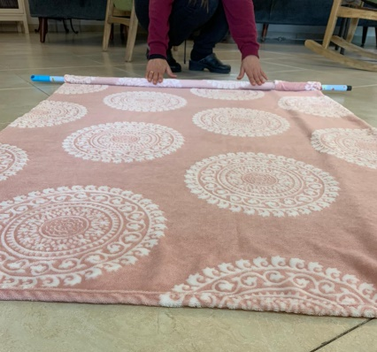
הכנה לסדנא:
יש לקחת בד אטום באורך מטר וחצי לפחות וברוחב מטר.
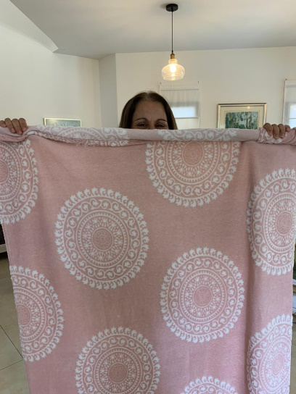
את צלע הבד הקצרה יש ללפף על מקל מטאטא או לתפור לולאה כמו לדגל, כך שניתן יהיה בעזרת המקל להחזיק את הבד לאורך. הבד משמש כפרגוד על מנת להסתיר את הגוף ושאר חלקי הפנים העלולים להיות מסיחים, כך שניתן יהיה לגלות רק את המצח, הגבות והעיניים. הסתרת שאר חלקי הגוף חשובה בעיקר כאשר מדובר בתלמידים לקויי למידה מורכבים אשר סכמת הגוף אינה ברורה להם.

מהלך הסדנא:
פתיחה:
תרגיל קשיבות קצר בו ניכנס לקשב ונתרגל נשימות. נסב את תשומת הלב של התלמידים לעיניים, נבקש לעצום בחזקה, לכווץ גבות ואט אט לשחרר. נשים לב לתחושה באזור העיניים לאחר הכיווץ וההרפיה. נחזור על הפעולה. לאחר מכן נבקש להיות עם עיניים עצומות, רגועות. נסב את תשומת הלב שוב אל הגבות, נבקש לשחרר ולהרפות. נחזיר את תשומת הלב אל הנשימות ואט אט נפקח עיניים.
מהלך: נזמין את התלמידים למשחק עיניים מביעות.
נסתיר את הפנים והגוף בעזרת הפרגוד ומלמעלה אט אט נחשוף את המצח והעיניים ונבקש מהתלמידים לזהות את הרגש המסתתר מאחורי הבעת העיניים. (המורה מאחורי הפרגוד תחייך ותצחק בשקט, התלמידים יזהו שמחה או צחוק, תביע כעס, בהלה וכן הלאה)
שאלות להנחיה:
איך אני מרגישה עכשיו לדעתכם?
איך ידעתם? לפי מה?
מה העיניים שלי מביעות?
משנים את הבעת הפנים ושואלים שוב.
לאחר מכן כבמשחק מזמינים תלמידים אל מאחורי הפרגוד ומבקשים מחבריהם לזהות את הרגש שהם בחרו להציג. כל תלמיד מאשר האם ניחשו נכון. עם תלמידי החינוך המיוחד חשוב לחזור ולשאול איך ידעתם? הרי לא השתמשנו במילים ולא רואים כלל את הגוף או שאר חלקי הפנים. מה סייע לכם לנחש?
נקודות לתשומת לב ולדיון:
- הפניית תשומת הלב לברק העיניים, קמטי הבעה סביב העיניים, מיקום האישון, מראה הגבות והמצח.
- חשוב לשים לב מהו מנעד הרגשות שהתלמידים מעלים וללמד רגש חדש אחד או יותר בכל פעם.
- בשיחה במליאה יש להתייחס למונח קשר עיין, לשוחח על החשיבות של יצירת קשר עיין.
- ניתן להשתמש בביטוי אני רואה לך בעיניים ש...

בתקופת הקורונה: ניתן להתייחס לחלקי הפנים המכוסים, להסביר מדוע הדבר חשוב מבחינה בריאותית ולהדגיש את השמירה על המוגנות שלנו. לעומת זאת, להתייחס לעיניים הגלויות המשקפות עולם ומלואו!
ובעזרתן אנו יכולים לזהות ולבטא רגשות במידה רבה.
ניתן להמציא מחוות עיניים כיתתית לאמירת שלום למשל קריצה, או מצמוץ.

לפי רמת התלמידים, עם תלמידים בתפקוד גבוה יותר, ניתן להתייחס למטבעות לשון עם המילה עיניים ולשוחח על המשמעות שלהם וכיצד היא מתקשרת לכך שהעיניים הן איבר הבעה חשוב.
בעין יפה (בנדיבות)
עיניים בורקות (עיניים מבריקות מהערצה, שמחה, אהבה)
לעיני כל (בפומבי)
עבד עליו/עליה בעיניים (רימה אותו/אותה)
עיניים גדולות (חמדנות, תאוות בצע)
ראה/ראתה בעיני רוחו /רוחה (דמיין/ה, פנטז/ה)
שיחה בארבע עיניים (שיחה פנים אל פנים)
דרך נוספת לסיכום:
ניתן להראות לתלמידים תמונות של הבעות עיניים שונות. התלמידים יתבקשו לזהות את ההבעה, או לפי רמת התלמידים לזהות ולמיין לפי רגשות חיוביים ושליליים.

